Ácidos nucleicos

Os ácidos nucleicos são macromoléculas presentes em todas as células, sendo os responsáveis pelo armazenamento, transmissão e expressão da informação genética.
Os ácidos nucleicos são polinucleótidos, ou seja, polímeros formados pela repetição de moléculas simples – os nucleótidos. Estes ligam-se entre si através de ligações fosfodiéster.

Nucleótidos

Componentes dos nucleótidos

- Bases azotadas – são derivadas de compostos heterocíclicos:
- Pirimidinas (uma estrutura cíclica):
- Possuem um carácter básico fraco, conferido pelo azoto;
- Afectam a estrutura e função dos ácidos nucleicos;
- Possuem ressonância electrónica, ou seja, têm capacidade de conferir à maioria das ligações o carácter de ligação dupla;

- Purinas (duas estruturas cíclicas);

Nota: As bases azotadas possuem grupos funcionais, tais como azotos (no anel), grupos carbonilo e grupos amina (exocíclicos), sendo que se estabelecem ligações de hidrogénio entre os grupos amina e carbonilo, que são as principais interacções entre bases azotadas, pois permitem uma interacção entre as duas cadeias de ácidos nucleicos;
- Pentoses - existem dois tipos de pentose nos ácidos nucleicos:
- 2’-desoxi-D-ribose (DNA);
- D-ribose (RNA).
Nota: Ambas as pentoses se encontram na forma de $β$-furanose.
- Grupos fosfato – encontra-se esterificado no carbono 5’ da pentose.

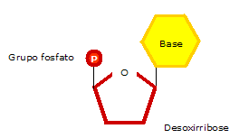
Nota: A base azotada está ligada covalentemente à pentose, através de uma ligação N-glicosídica, que envolve remoção de moléculas de água. Esta ligação envolve o N-1 das pirimidinas ou N-9 das purinas e o C-1’ da pentose.

Funções dos nucleótidos

- Transportar energia química;
- Serem componentes de intermediários metabólicos;
- Serem componentes de ácidos nucleicos;
- Serem componentes de cofactores enzimáticos (NAD⁺, FAD, etc.): vários cofactores enzimáticos contêm adenina na sua estrutura, que não participa directamente na sua função, mas cuja alteração ou remoção provoca uma diminuição drástica na actividade do cofactor.

- Serem mensageiros intracelulares: as células respondem ao meio ambiente através da informação transmitida por hormonas e outros sinais químicos externos. A interacção entre esses sinais químicos externos e receptores específicos leva à produção de mensageiros secundários intracelulares, que são, normalmente, nucleótidos. Um dos mais comuns é o nucleótido cíclico cAMP, sintetizado a partir do ATP numa reacção catalisada pela adenilato ciclase. O cAMP tem funções regulatórias em todas as células animais e de fungos.

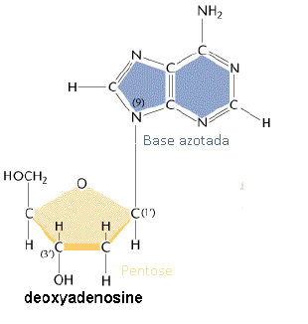
Nucleósidos – compostos apenas pela base azotada e pela pentose. Terminam em –idina ou –osina. Podem ser:
- Nucleósidos monofosfato: se o grupo fosfato covalentemente ligado ao 5’-hidroxilo de um nucleótido tiver 1 fosfato adicional ligado à pentose;

- Nucleósidos difosfato: se o grupo fosfato covalentemente ligado ao 5’-hidroxilo de um nucleótido tiver 2 fosfatos adicionais ligados à pentose;

- Nucleósidos trifosfato: se o grupo fosfato covalentemente ligado ao 5’-hidroxilo de um nucleótido tiver 3 fosfatos adicionais ligados à pentose. Nestes, os grupos fosfato são designados por $α$, $β$ e $γ$, a partir da pentose. A hidrólise destes nucleósidos fornece a energia química necessária para que inúmeras reacções bioquímicas ocorram, o que se deve à estrutura do grupo trifosfato: a ligação entre a ribose e o grupo fosfato $α$ é uma ligação fosfoéster, cuja hidrólise implica a libertação de cerca de 14 kJ/mol. Já as ligações entre os grupos $α$ e $β$ e entre $β$ e $γ$ são fosfoanidridos, sendo que a sua hidrólise liberta aproximadamente 30 kJ/mol, isto é, mais do dobro da energia que a ligação fosfoéster.
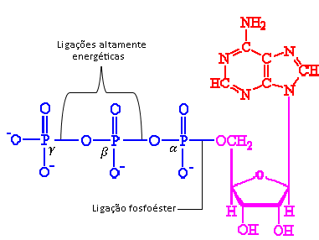

A hidrólise de ATP desempenha um papel crucial na termodinâmica dos processos biossintéticos, isto é, no metabolismo. Quando associada a uma reacção termodinamicamente desfavorável, esta desloca o equilíbrio do processo global a favor da formação dos produtos. De uma forma simples, pode dizer-se que o catabolismo e o anabolismo são um ciclo em que o catabolismo visa a obtenção da energia necessária ao anabolismo e o anabolismo a obtenção de substâncias para o catabolismo.

Os ácidos nucleicos podem ser:
- Oligonucleótidos – ácidos nucleicos com 2-50 pares de bases;
- Polinucleótidos – ácidos nucleicos com mais de 50 pares de bases.

A estrutura de cada biomolécula e componente celular é o produto da informação contida na sequência nucleotídica dos ácidos nucleicos da célula. A capacidade de armazenamento e transmissão da informação genética é, portanto, uma condição fundamental para a vida.
A sequência de aminoácidos de uma proteína e a sequência nucleotídica de todos os RNA são codificadas por sequências nucleotídicas de DNA celular.
Como todos os nucleótidos absorvem radiações UV ao nível das ligações duplas conjugadas, sobretudo a comprimentos de onda próximos dos 260 nm, podemos quantificar os ácidos nucleicos presentes numa amostra através de uma absorvância a 260 nm. Este método é mais vantajoso na quantificação de ácidos nucleicos do que na quantificação de proteínas, uma vez que estas apresentam apenas alguns aminoácidos com capacidade para absorver radiação UV, nomeadamente aqueles que possuem estruturas aromáticas, enquanto todos os nucleótidos possuem esta característica.

DNA

O DNA é uma molécula flexível, porque é maioritariamente constituído por ligações simples, que facilmente sofrem rotações. Além disso, há um fácil esticamento, torção e desnaturação das suas cadeias.
O armazenamento e a transmissão da informação biológica são as únicas funções conhecidas do DNA.

Gene – segmento de DNA que contém a informação necessária para a síntese de um produto biológico funcional.

Características do DNA

- As pirimidinas emparelham com as purinas, caso contrário, o diâmetro do DNA não poderia ser uniforme;
- Entre o par GC são estabelecidas 3 ligações de hidrogénio e entre o par AT são estabelecidas duas ligações de hidrogénio, logo, é mais difícil separar duas cadeias de DNA com maior percentagem de GC;
- É composto por duas cadeias polinucleotídicas em dupla-hélice;
- O esqueleto hidrofílico, essencialmente composto pelos grupos fosfato e pelas pentoses, encontra-se voltado para o exterior da hélice;
- Exterior da hélice dupla possui duas cargas negativas por par de bases;
- As bases purínicas e pirimídicas encontram-se no interior da hélice, ou seja, são perpendiculares ao seu eixo de enrolamento;
- Cada base de uma cadeia emparelha no mesmo plano com uma base da outra cadeia;
- Enrolamento de mão direita;
- Por cada volta da hélice existem, em média, 10,5 nucleótidos;
- Apresenta uma orientação antiparalela das suas cadeias;
- O emparelhamento das duas cadeias cria uma cavidade grande (major groove) e uma pequena (minor groove) na superfície da hélice;
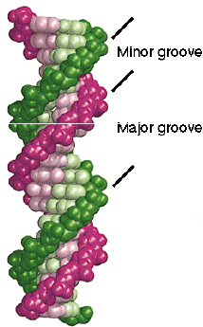

Nota: Estas são as características da forma mais estável do DNA em condições fisiológicas, normalmente designada por forma B do DNA ou apenas B-DNA. Existem, no entanto, duas variantes estruturais deste DNA, as formas A e Z, sendo que a A se caracteriza fundamentalmente por um maior número de nucleótidos “por volta”, enquanto que a Z tem um enrolamento de mão esquerda.

Interacções que estabilizam a hélice dupla do DNA

- Ligações de hidrogénio entre bases complementares;
- Interacções de empacotamento entre as bases azotadas;

Interacções que desestabilizam a hélice dupla do DNA

- A força iónica afecta a estabilidade e conformação da dupla hélice;
- A repulsão electrostática entre os grupos fosfodiéster das duas cadeias é desestabilizadora, tendendo a separar as duas cadeias;

Palindromas – palavras ou frases que são lidas da mesma forma nos dois sentidos. Neste caso em específico, estamos a fala em regiões do DNA com repetições invertidas de sequências complementares de bases nas duas cadeias da hélice. Os palindromas têm tendência a formar estruturas em hairpin ou estruturas cruciformes.
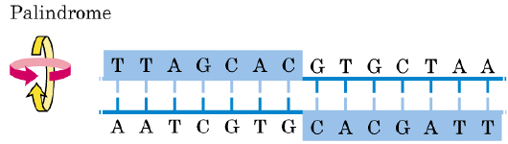
Quando a repetição invertida ocorre numa mesma cadeia a sequência é designada por repetição em espelho. Estas não possuem, portanto, sequências complementares na mesma cadeia. Não formam estruturas cruciformes.
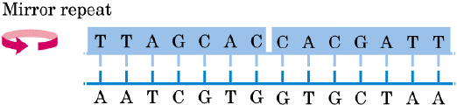

Nota: Tanto os palíndromas como as repetições em espelho são encontradas em qualquer molécula grande de DNA.

Estruturas pouco usuais de DNA

- DNA triplex – envolve três cadeias de DNA. Os átomos que participam nestas ligações de hidrogénio são normalmente designados por Hoogsteen. Este DNA é de grande importância, podendo algumas doenças surgir devido a anomalias nele existentes:

- HPFH: esta doença traduz-se na produção de hemoglobina fetal, mesmo após o nascimento, o que resulta de problemas no bloqueio da transcrição dos genes que codificam as globinas fetais. Este bloqueio é da responsabilidade de uma estrutura de DNA triplex intramolecular que, nos indivíduos com esta doença, apresenta uma mutação que impede a sua actuação, o que leva à continuação da produção desta hemoglobina. A doença não é grave e tem sintomas suaves, nomeadamente dores musculares, já que a hemoglobina fetal tem mais afinidade para o oxigénio do que o normal, não o libertando tão facilmente para as células, que acabam por ter de recorrer à fermentação láctica para garantir a sua correcta oxigenação. A libertação de ácido láctico causa, então, as dores já referidas.

- DNA tetraplex/quadruplex – envolve quatro cadeias de DNA. Este DNA tem uma elevada percentagem de resíduos de guanina.

Estas estruturas são excepções à regra e surgem normalmente em locais-chave onde intervêm no metabolismo dos ácidos nucleicos, como a recombinação, a replicação ou a transcrição.
Os nucleótidos envolvidos num par de bases podem estabelecer ligações de hidrogénio com outras cadeias, através dos seus grupos funcionais. Isto ocorre maioritariamente na major groove.
Por exemplo, uma citidina pode emparelhar com uma guanosina de um par GC, e uma timidina podem emparelhar com uma adenosina de um par AT.

RNA

O produto da transcrição do DNA é uma molécula de RNA de cadeia simples. A estrutura helicoidal do RNA é estabilizada por interacções de empacotamento entre as bases azotadas. Estas interacções são mais fortes entre duas purinas do que entre duas pirimidinas ou entre uma pirimidina e uma purina.
Os RNA auto-complementares podem formar estruturas mais complexas de cadeia dupla, sendo que o emparelhamento de bases é feito da mesma forma que no DNA, excepto no facto de o RNA possuir uracilo em vez de timina. A região que compreende duas regiões auto-complementares adquire uma estrutura em hairpin, ou hairpin loop, a mais frequente no RNA.
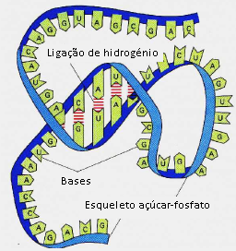

A região que compreende duas regiões auto-complementares adquire uma estrutura em hairpin, ou hairpin loop, a mais frequente no RNA. Este tipo de estrutura caracteriza-se pelo emparelhamento de bases que formam uma cadeia dupla que termina num loop não emparelhado. Veja-se:
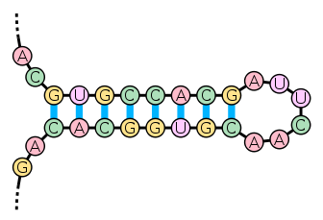

Outro aspecto a salientar em relação ao RNA é que o emparelhamento entre uracilo e guanina é relativamente comum.
Nota: a estrutura tridimensional do RNA apresenta grande diversidade.

Classes de RNA

- RNA ribossomal (rRNA) – é o RNA mais abundante nas nossas células e é o constituinte dos ribossomas;

- RNA mensageiro (mRNA) – transportador de informação genética dos genes para o ribossoma;

- RNA de transferência (tRNA) – molécula adaptadora que vai traduzir o mRNA, reconhecer os seus codões e transportar os aminoácidos correspondentes.

Nota: Além destes, existem também micro-RNAs (miRNA), que são um tipo de RNA pequeno não codificante e que serve fundamentalmente para acelerar o processo de degradação de outras moléculas de RNA. Estes miRNA foram descobertos recentemente e vão ser bordados de forma mais aprofundada na disciplina de Biologia Celular e Molecular I.

DNA e RNA

Diferenças e semelhanças entre DNA e RNA

- Ambos contêm duas bases purínicas (adenina e guanina) e duas bases pirimidínicas (citosina e timina, no caso do DNA, e citosina e uracilo, no caso do RNA);

- São compostos maioritariamente por nucleótidos com as bases purínicas e pirimidínicas comuns, no entanto, possuem também bases menos frequentes, como as formas metiladas, hidroximetiladas ou glicosiladas;

- Ambos contêm pentoses, no entanto, a do DNA é a desoxirribose e a do RNA é a ribose;

Aplicações médicas

Análogos sintéticos de purinas, pirimidinas, nucleósidos e nucleótidos possuem numerosas aplicações na medicina:
- Inibição de enzimas essenciais para a síntese de ácidos nucleicos;
- Incorporação nos ácidos nucleicos e consequente desemparelhamento de bases;
- O alopurinol é utilizado no tratamento da gota e hiperuricemia, já que inibe a biossíntese de purinas e a actividade da xantina oxidase;
- A citarabina é utilizada na quimioterapia.

Ligação que envolve apenas um grupo fosfato que estabelece uma ligação dupla fosfoéster. Envolve sempre o carbono 5' do fosfato e o ´3' do nucleótido seguinte.
O seu anel contém pelo menos dois átomos diferentes.
Os carbonos da pentose são seguidos de um apóstrofo, para que não sejam confundidos com os carbonos das bases azotadas.
Grupo hidroxilo da pentose e hidrogénio da base.
Nucleótidos cíclicos, como a cAMP e a cGMP.
Quando os grupos fosfatos dos nucleótidos estabelecem duas ligações éster com a pentose, estes adquirem uma estrutura cíclica.
Enzima associada à face interna da membrana plasmática que é activada por alguns estímulos primários.
ATP, GTP, UTP, CTP, etc.
Ligações açúcar-fosfato.
Proteína ou RNA.
A emparelha com T e C emparelha com G.
Consequência dos diferentes tamanhos das bases azotadas.
Não são específicas da identidade das bases azotadas. Embora pouco conhecidas, são fundamentais para a estabilidade da molécula.
Nas células, as histonas, os iões e as poliaminas mantêm a estabilidade do DNA, apesar das repulsões que se estabelecem entre as cargas negativas.
São extremamente importantes, sobretudo porque grande parte das enzimas os reconhece.
Cuidado: isto verifica-se nas duas cadeias complementares e não numa só.
Persistência hereditária de hemoglobina fetal.
Enrolamento de mão direita.
As purinas são maiores, isto é, têm uma maior área de contacto, logo, as ligações entre elas são mais fortes.
Complexos que levam a cabo a síntese de proteínas.
Apenas raramente a timina aparece no RNA e o uracilo no DNA.
Desempenham funções de reconhecimento dos oligonucleótidos e regulação do seu metabolismo.
Excesso de ácido úrico (produzido na síntese e na degradação de bases azotadas, especialmente as purinas)

